BAB II
TINJAUAN PUSTAKA

2.1 Kehamilan
2.1.1 Konsep Dasar Kehamilan
a. Pengertian Kehamilan
Kehamilan merupakan suatu pengalaman yang sangat bermakna bagi perempuan, keluarga dan masyarakat. Perilaku ibu selama masa kehamilannya akan mempengaruhi kehamilannya, perilaku ibu dalam mencari penolong persalinan akan memengaruhi kesehatan ibu dan janin yang dilahirkan. Bidan harus mempertahankan kesehatan ibu dan janin serta mencegah komplikasi pada saat kehamilan dan persalinan sebagai satu kesatuan yang utuh.
Kehamilan dimulai dengan proses bertemunya sel telur dan sel sperma sehingga terjadi fertilisasi, dilanjutkan implantasi sampai lahirnya janin (Diki Retno Yuliani 2021). Proses kehamilan normalnya berlangsungnya selama 280 hari atau 40 minggu atau 9 bulan kalender. Lamanya kehamilan dihitung sejak hari pertama haid terakhir (HPHT), namun sebenarnya fertilisasi terjadi sekitar 2 minggu setelah HPHT (Diki Retno Yuliani, 2021).
Kehamilan terbagi menjadi 3 triwulan (trimester), yaitu trimester I usia kehamilan 0-12 minggu, trimester II usia kehamilan 12-28 minggu dan trimester III usia kehamilan 28-40 minggu (Diki Retno Yuliani, 2021).

b. Tanda dan Gejala Kehamilan
Tanda-tanda kehamilan dapat dibagi menjadi :
a) Tanda-tanda dugaan hamil meliputi dari amenorea/tidak mengalami menstruasi (terlambat haid), mual (nausea) dan muntah (emesis), pusing, miksi/sering buang, pigmentasi kulit terutama di daerah muka, areola payudara, dan dinding perut, varises atau penampakan pembuluh darah vena, payudara menegang dan sedikit nyeri.
b) Tanda tidak pasti kehamilan terdiri dari rahim membesar sesuai usia kehamilan, pada pemeriksaan di jumpai adanya tanda hegar, tanda chadwicks (warna kebiruan pada serviks), tanda piscaseck (pembesaran uterus kesalah satu arahsehingga menonjol jelas kearah pembesaran), kontraksi Braxton hicks (bila uterus dirangsang akan mudah berkontraksi).
c) Tanda pasti kehamilan meliputi gerakan janin dalam rahim dimana teraba gerakan janin, teraba bagian-bagian janin, serta denyut jantung janin bisa didengar menggunakan stetoskop laenenc atau bisa menggunakan alat doppler (Manuaba, 2018).

Tanda Bahaya Kehamilan:
a. Muntah terus-menerus dan tidak nafsu makan
b. Demm tinggi
c. Air ketuban keluar sebelum waktunya
d. Janin dirasakan kurang bergerak dibandingkan sebelumnya
e. Perdarahan pada hamil muda atau hamil tua
f. Bengkak pada kaki, tangan dan wajah atau sakit kepala disertai kejang.
g. Jantung berdebar-debar atau nyeri di dada.

Menentukan umur kehamilan dapat ditentukan dengan berbagai cara:
a. Menggunakan rumus Naegle
Rumus naegle dapat dihitung hari haid pertama ditambah tujuh dan bulannya di kurang tiga dan ditambah tahun di tambah satu jika bulan haidnya diatas bulan 4-12, dan jika bulan haidnya 1-3 maka rumusnya yaitu hari ditambah tujuh, bulan ditambah Sembilan dan tahun tetap.
b. Fisiologi Kehamilan
Kehamilan terjadi sebagai pertemuan antara sel telur dengan sperma. Dari pertemuan itulah kelak akan menjadi janin selama kehamilan. Seiring dengan pertumbuhan janin, maka akan terjadi perubahan fisik yang drastis pada sang ibu.
Organ reproduksi internal wanita adalah alat pembuahan atau kandungan bagian
dalam yang meliputi ovarium, tuba falopi, uterus dan vagina. Organ reproduksi eksternal wanita adalah alat pembuahan atau kandungan bagian luar yang meliputi mons veneris, labia mayor, labia minor, klitoris, introitus vagina, introitus uretra, kelenjar bartholini dan anus. Payudara (mammae atau susu) adalah kelenjar yang terletak dibawah kulit dan diatas otot dada (Miftahul khairoh, 2019).
Kehamilan menyebabkan terjadinya berbagai perubahan, baik anatomis maupun fisiologis pada ibu yang sering mengakibatkan timbulnya keluhan-keluhan yang tidak ringan. Perubahan-perubahan ini terjadi karena perubahan fungsi endokrin maternal, pertumbuhan plasenta sebagai alat penghasil endokrin, dan kebutuhan metabolisme yang meningkat karena pertumbuhan janin.

1). Perubahan anatomis
a) Uterus
Uterus merupakan organ otot lunak yang sangat unik yang mengalami perubahan cukup besar selama kehamilan. Selama kehamilan, serat otot uterus menjadi meregang karena pengaruh dari kinerja hormon dan tumbuh kembang janin. Ukuran uterus sebelum hamil yaitu berkisar 7,5 cm x 2,5 c dan berkembang pesat menjadi 30 cm x 22,5 cm selama kehamilan seiring pertumbuhan janin. Untuk berat uterus sendiri meningkat 20 kali dari semula, dari 60 g menjadi 1000 g.
b) Indung Telur (Ovarium)
Selama kehamilan, ovulasi berhenti karena adanya peningkatan estrogen dan progesteron yang menyebabkan penekanan sekresi FSH dan LH dari hipofisis anterior. Dimana masih terdapat korpus luteum graviditas sampai terbentuknya uri yang mengambil alih pengeluaran estrogen dan progesteron.
c) Serviks
Serviks uteri pada kehamilan juga mengalami perubahan karena hormone estrogen dan jika korpus uteri mengandung lebih banyak jaringan otot maka serviks mengandung lebih banyak jaringan ikat hanya 10% jaringan otot. Dibawah pengaruh hormone progesterone, sel epitel kelenjar yang terdapat disepanjang kanalis servisis uteri menghasilkan secret sehingga membentuk suatu penyumbatan serviks yang disebut dengan operculum atau mucous plug sehingga mampu melindungi kavum uteri dari infeksi. Perubahan pada mulut rahim meliputi bertambahnya pembuluh darah pada keseluruhan alat reproduksi yang menyebabkan terjadi perlunakan sehingga dapat dibagi sebagai dugaan terjadinya kehamilan. Perlunakan pada mulut rahim disebut tanda Goodell. Perlunakan bagian istimus rahim disebut tanda Hegar (Diki Retno Yuliani, 2021).
d) Vagina
Estrogen menyebabkan perubahan didalam lapisan otot dan epitel vagina, lapisan otot-otot sekitar vagina juga hipertrofi, sehingga beberapa ligamentum sekitar vagina menjadi lebih elastis. Dibawah pengaruh estrogen, epitel kelenjar sepanjang vagina aktif mengeluarkan sekret sehingga memberikan gambaran seperti keputihan (leucorrhoea).
e) Mammae
Payudara akan membesar dan tegang akibat stimulasi hormone somatomammotropin, estrogen dan juga progesterone, akan tetapi belum mengeluarkan air susu ibu. Estrogen menimbulkan hipertrofi sistem saluran (ductus dan ductulus) sedangkan progesterone menambah sel-sel, sehingga terjadi sebuah perubahan kasein, laktabumin dan lactoglobulin. Papilla mammae (puting susu) akan membesar, lebih tegak dan tampak lebih hitam, seperti seluruh aerola mamae karena hiperpigmentasi dibawah stimulasi MSH (Diki Retno Yuliani, 2021).
Menurut Permenkes nomor 43 tahun 2016 Pelayanan antenatal sesuai standar adalah pelayanan yang diberikan kepada ibu hamil minimal 4 kali selama kehamilan dengan jadwal satu kali pada trimester pertama, satu kali pada trimester kedua dan dua kali pada trimester ketiga yang dilakukan oleh Bidan dan atau Dokter di fasilitas pelayanan kesehatan pemerintah maupun swasta yang memiliki SuratTanda Register (STR). Yang disebut dengan standar pelayanan antenatal adalah pelayanan yang dilakukan kepada ibu hamil dengan memenuhi kriteria 10 T yaitu:

a) Timbang berat badan dan ukur tinggi badan.
b) Ukur tekanan darah,
c) Nilai status gizi (Ukur Lingkar Lengan Atas/LILA)
d) Ukur tinggi puncak rahim (fundus uteri);
e) Tentukan presentasi janin dan Denyut Jantung Janin (DJJ)

1) Skrining status imunisasi tetanus dan berikan imunisasi
Tetanus Toksoid (TT) bila diperlukan;

Tabel 2. 2 Jadwal pemberian imunisasi TT
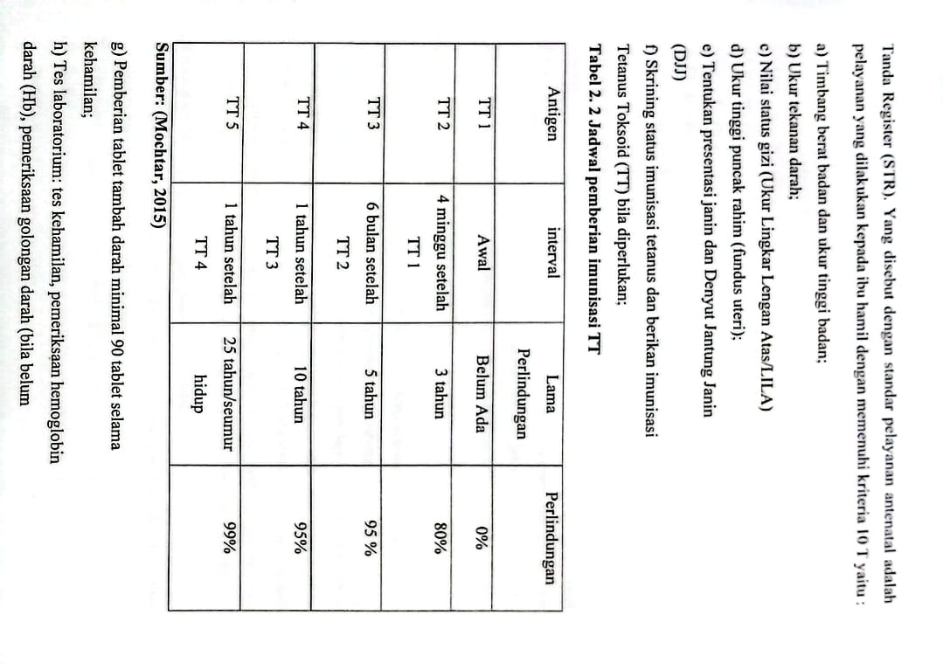

Sumber: (Mochtar, 2015)
g) Pemberian tablet tambah darah minimal 90 tablet selama kehamilan;
h) Tes laboratorium: tes kehamilan, pemeriksaan hemoglobin
darah (Hb), pemeriksaan golongan darah (bila belumpernah dilakukan sebelumnya), pemeriksaan protein urin (bila ada indikasi); yang pemberian pelayanannya disesuaikan dengan trimester kehamilan.
i) Tatalaksana/penanganan kasus sesuai kewenangan,
J) Temu wicara (konseling)

2.2 Persalinan
2.2.1 Konsep Dasar Persalinan
a. Pengertian Persa linan
Persalinan adalah suatu proses pengeluaran hasil konsepsi (bayi dan plasenta) secara alami, yang dimulai dengan adanya kontraksi yang adekuat pada uterus, pembukaan dan penipisan serviks. Persalinan adalah suatu proses yang fisiologis, dimana terjadi pengeluaran hasil konsepsi (janin dan plasenta) yang dapat hidup diluar kandungan dimulai dengan adanya kontraksi uterus, penipisan dan pembukaan serviks, kelahiran bayi dan plasenta melalui jalan lahir atau melalui jalan lain (abdomen), dengan bantuan atau tanpa bantuan, (Luh Putu Widiastini 2018).
b. Fisiologi Persalinan
sejumlah perubahan-perubahan fisiologis yang normal akan terjadi selama persalinan. Untuk itu, perlu diketahui perubahan-perubahan yang dapat dilihat secara klinis bertujuan untuk dapat secara tepat dan tepat mengintepretasikan tanda-tanda, gejala tertentu dan penemuan perubahan fisik dan laboratorium apakah normal atau tidak selama persalinan kala 1. Perubahan fisiologis terjadi pada tekanan darah, metabolisme, suhu badan, denyut jantung, pernapasan, hematologi, uterus, serviks dan kardiovaskular (Luh Putu Widiastini 2018).
Perubahan fisiologis yang terjadi pada ibu bersalin :
- Perubahan uterus karena adanya kontraksi yang terus menerus dan menyebar dari fundus sampai ke bawah abdomen.
- Perubahan ligamentum rotundum dengan adanya kontraksi menyebabkan fundus yang posisinya bersandar pada tulang punggung berpindah kedepan mendesar dinding perut ke depan.
- Perubahan serviks: dengan terjadinya pendataran serviks/effacement menyebabkan pelebaran kanalis servikalis menjadi 1 lubang besar sehingga dapat dilalui bayi.
- Perubahan sistem urinaria: ibu ingin sering kencing karena kandung kencing tertekan oleh kepala janin, pada saat persalinan terjadi poliuri karena peningkatan cardio, akibat peningkatan glumerolus dan peningkatan aliran plasma ginjal.
- Perubahan pada vagina dan dasar panggul: perubahan ditimbulkan oleh bagian depan bayi menjadi saluran dinding yang tipis. Saat kepala sampai di vulva, lubang vulva membuka. Dari luar peregangan oleh bagian depan nampak pada perineum yang menonjol dan menjadi tipis sedangkan anus menjadi terbuka.
- Perubahan sistem kardiovaskular: tekanan darah meningkat selama kontraksi.
- Posisi berbaring miringakan mengurangi terjadinya perubahan tekanan darah selama proses kontraksi. Rasa sakit/nyeri, takut, dan cemas juga dapat meningkatkan tekanan darah.
- Perubahan sistem respirasi: pernapasan sedikit meningkat karena kontraksi uterus dan diafragma tertekan janin.
- Perubahan gastrointestinal: motilitas lambung dan absorbs makanan padat berkurang selama proses persalinan dengan berkurangnya getah lambung menyebabkan aktivitas pencernaan berhenti.
- Perubahan haemoglobin: Haemoglobin meningkat selama persalinan dan Kembali pada hari pertama pasca persalinan. Terjadi peningkatan leukosit progresif pada awal kala I dan mencapai ukuran jumlah maksimal pada pembukaan lengkap.
c. Kala Persalinan
Proses persalinan terdiri dari 4 kala ((Mochtar, 2018):
1. Kala 1 (kala pembukaan)
Kala pembukaan dibagi atas 2 fase yaitu:
- Fase laten pembukaan serviks yang berlangsung lambat sampai pembukaan 3 cm, lamanya 7-8 jam.
- Fase aktif berlangsung selama 6 jam dan dibagi atas 3 subfase.
1). Periode akselerasi : berlangsung 2 jam, pembukaan menjadi 4 cm
2). Periode dilatasi maksimal : selama 2 jam, pembukaan berlangsung cepat menjadi 9 cm.
3). Periode deselerasi : berlangsung dalam waktu 2 jam, pembukaan menjadi 10 cm.

15

2. Kala II (pengeluaran janin)
Pada kala pengeluaran his terkoordinasi kuat, cepat, dan lebih lama kira-kira 2-3 menit sekali. Kepala janin telah turun dan masuk keruang panggul sehingga terjadilah tekanan otot-otot dasar panggul dan menimbulkan rasa ingin mengedan. Karena tekanan pada rectum, ibu merasa seperti ingin buang air besar, dengan tanda anus terbuka. Pada waktu his, kepala janin mulai kelihatan, mulai membuka dan perineum menonjol.

2.1.2 Asuhan Persalinan

a. Pengertian Asuhan Persalinan
Asuhan persalinan normal adalah asuhan yang bersih dan aman selama persalinan dan setelah bayi lahir, serta upaya pencegahan komplikasi terutama perdarahan pasca persalinan, hipotermi, dan asfiksia bayi baru lahir (Sarwono Prawirahardjo 2018).
b. Tujuan Asuhan Persalinan
Tujuan asuhan persalinan normal adalah untuk menjaga kelangsungan hidup dan meningkatkan derajat kesehatan ibu dan bayi, dengan intervensi seminimal mungkin tetapi kualitas pelayanan yang optimal.
Menurut Zulfa Rufaida (2019), ada lima aspek dasar atau LIMA BENANG MERAH, yang penting dan saling terkait alam asuhan persalinan yang bersih dan aman. Lima benang merah tersebut adalah:
- Membuat Keputusan Klinik
Membuat keputusan klinik adalah proses pemecahan masalah yang akan digunakan untuk merencanakan arahan bagi ibu dan bayi baru lahir. Hal ini merupakan suatu proses sistematika dalam pengumpulan data dan menganalisis informasi, membuat diagnosis suatu masalah, membuat rencanatindakan yang sesuai dengan diagnosis, melaksanakan rencana tindakan dan akhirnya mengevaluasi hasil asuhan rencana tindakan yang telah diberikan kepada ibu dan bayi baru lahir.
2. Asuhan Sayang Ibu dan Bayi
Asuhan sayang ibu adalah asuhan dengan prinsip saling menghargai budaya, kepercayaan, dan keinginan sang ibu. Salah satu prinsip dasarnya adalah mengikutsertakan suami dan keluarga selama proses persalinan dan kelahiran bayi.

Adapun asuhan sayang ibu dalam proses persalinan yaitu:
a) Memanggil ibu sesuai namanya, menghargai dan memperlakukannya sesuai martabatnya
b) Menjelaskan asuhan dan perawatan yang akan diberikan pada ibu sebelum memulai asuhan
c) Menjelaskan proses persalinan kepada ibu dan keluarganya
d) menganjurkan ibu untuk bertanya dan membicarakan rasa takut atau khawatir
e) Mendengarkan dan menanggapi pertanyaan dan kekhawatiran ibu.
f) Memberikan dukungan, membesarkan hatinya, dan menenteramkan perasaan ibu beserta anggota keluarga lainnya.
g) Menganjurkan ibu untuk ditemani suaminya dan anggota keluarga yang lain selama persalinan dan kelahiran bayinya.
h) Menganjurkan suami dan anggota keluarga mengenai cara memperhatikan dan mendukung ibu selama persalinan dan kelahiran bayinya.
i) Melakukan pencegahan infeksi yang baik secara konsisten.
j) Menghargai privasi ibu.
k) Menganjurkan ibu untuk mencoba berbagai posisi selama persalinan dan kelahiran bayi.
1) Menganjurkan ibu untuk minum cairan dan makanan ringan bila ibu menginginkannya.
m) Menghargai dan memperbolehkan praktik-praktik tradisional yang tidak memberi pengauh yang merugikan.
n) Menghindari Tindakan yang berlebihan dan mungkin membahayakan seperti contoh yaitu episiotomy, pencukuran dan klisma.
o) Menganjurkan ibu untuk memeluk bayinya sesegera mungkin
p) Membantu memulai pemberian ASI dalam 1 jam pertama setelah kelahiran bayi.
q) Menyiapkan rencana rujukan bila perlu
r) Mempersiapkan persalinan dan kelahiran bayi dengan baik, bahan-bahan, perlengkapan, dan obat-obatan yang diperlukan. Siap melakukan resusitasi bayi baru lahir pada setiap kelahiran bayi.
3. Pencegahan Infeksi (PI)
4. Pencatatan (Rekam Medis)
Terdiri dari pencatatan tanggal dan waktu asuhan, identifikasi penolong persalinan, paraf atau tandatangan dari penolong persalinan, mencakup informasi yang berkaitan secara tepat, dicatat dengan jelas, dan dapat dibaca, dan kerahasiaan dokumen-dokumen medis.

5. Rujukan
Hal-hal yang penting dalam mempersiapkan rujukan untuk ibu dikenal dengan singkatan BAKSOKUDA, yaitu:

a. Bidan f.Kendaraan
b. Alat g. Uang
c. Keluarga h. Darah
d. Surat i. Doa
e. Obat
c. Asuhan Persalinan Normal
Asuhan persalinan normal dengan menggunakan 60 langkah APN, yaitu:
1) Mengamati tanda dan gejala kala dua.
a. Ibu mempunyai keinginan untuk meneran.
b. Ibu merasa adanya tekanan yang semakin meningkat pada rectum/vagina.
c. Perineum menonjol.
d. Vulva-vagina dan sfingterani membuka.
Menyiapkan Pertolongan Persalinan
1) Memastikan perlengkapan bahan, dan obat-obatan esensial siap digunakan.
2) Mematahkan ampul oksitosin 10 unit dan menempatkan tabung suntik steril sekali pakai di dalam partus set.
3) Mengenakan baju penutup atau celemek plastik yang bersih.
4) Melepaskan semua perhiasan yang dipakai di bawah siku, mencuci kedua tangan dengan sabun dan air bersih yang mengalir dan mengeringkan tangan dengan handuk/pribadi yang bersih.
5) Memakai sarung tangan DTT atau steril untuk semua pemeriksaan dalam.
6) Mengisap oksitosin 10 unit ke dalam tabung suntik (dengan memakai sarung tangan DTT atau steril) dan meletakkan kembali di partus set/wadah desinfeksi tingkat tinggi atau steril tanpa mengontaminasi tabung suntik.
Memastikan Pembukaan Lengkap dan Janin Baik
7) Membersihkan vulva dan perineum, menyekanya dengan hati-hati dari depan ke belakang dengan menggunakan kapas yang sudah dibasahi air DTT. Jika mulut vagina, perineum, atau anus terkontaminasi oleh kotoran ibu, membersihkannya dengan cara menyeka dari depan ke belakang.
8. Dengan menggunakan teknik aseptik, melakukan pemeriksaan dalam untuk memastikan bahwa pembukaan serviks sudah lengkap. Bila selaput ketuban belum pecah, sedangkan pembukaan sudah lengkap, lakukan amniotomi.
9. Mendekontaminasi sarung tangan dengan cara mencelupkan tangan yang masih kotor ke dalam laritan klorin 0,5% dan kemudian melepaskannya dalam keadaan terbalik serta merendamnya di dalam larutan klorin 0,5% selama 10 menit. Mencuci tangan kembali.
10. Memeriksa Denyut Jantung Janin (DJJ) setelah kontraksi berakhir untuk memastikan bahwa DJJ dalam batas normal (120-160 kali/menit).
a. Mengambil tindakan yang sesuai jika DJJ tidak normal.
b. Mendokumentasikan hasil-hasil pemeriksaan dalam, DJJ, dan semua hasil penilaian serta asuhan lainnya pada partograf.
Menyiapkan Ibu dan Keluarga untuk Membantu Proses Pimpinan Meneran
11) Memberitahu ibu pembukaan sudah lengkap dan keadaan janin baik. Membantu ibu berada dalam posisi yang nyaman sesuai dengan keinginannya.
a. Menunggu hingga ibu mempunyai keinginan untuk meneran. Melanjutkan pemantauan kesehatan dan kenyamanan ibu serta janin sesuai dengan pedoman persalinan aktif.
b. Menjelaskan kepada anggota keluarga bagaimana mereka dapat mendukung dan memberi semangat kepada ibu saat ibu mulai meneran.
12) Meminta bantuan keluarga untuk menyiapkan posisi ibu untuk meneran (pada saat ada his, bantu ibu dalam posisi setengah duduk dan pastikan ibu merasa nyaman).
13) Melakukan pimpinan meneran saat ibu mempunyai dorongan kuat untuk meneran:
a. Membimbing ibu untuk meneran saat ibu mempunyai keinginan untuk meneran.
b. Mendukung dan memberi semangat atas usaha ibu untuk meneran
c. Membantu ibu mengambil posisi yang nyaman sesuai dengan pilihannya (tidak meminta ibu untuk berbaring terlentang).
d. Menganjurkan ibu untuk beristirahat di antara kontraksi.
e. Menganjurkan keluarga untuk mendukung dan member semangat pada ibu
f. Menganjurkan asupan cairan per oral.
g. Menilai DJJ setiap lima menit.
h. Jika bayi belum lahir atau kelahiran bayi belum akan terjadi segera dalam waktu 120 menit (2 jam) meneran untuk ibu primipara atau 60 menit (1 jam) untuk ibu multipara, merujuk segera. Jika ibu tidak mempunyai keinginan untuk meneran.

i. Menganjurkan ibu untuk berjalan, berjongkok, atau mengambil posisi yang aman. Jika ibu belum ingin meneran dalm 60 menit, anjurkan ibu untuk mulai meneran pada puncak kontraksi-kontraksi tersebut dan beristirahat di antara kontraksi.
j. Jika bayi belum lahir atau kelahiran bayi belum akan tejadi segera setelah 60 menit meneran, merujuk ibu dengan segera.
Persiapan Pertolongan Kelahiran Bayi
14) Jika kepala bayi telah membuka vulva dengan diameter 5-6 cm, letakkan handuk bersih di atas perut ibu untuk mengeringkan bayi.
15) Meletakkan kain yang bersih dilipat 1/3 bagian, di bawah bokong ibu.
16) Membuka partus set.
17) Memakai sarung tangan DTT atau steril pada kedua tangan.
Menolong Kelahiran Bay
Lahirnya Kepala
18) Saat kepala bayi membuka vulva dengan diameter 5-6 cm, lindungi perineum dengan satu tangan yang dilapisi kain tadi, letakkan tangan yang lain di kepala bayi, membiarkan kepala keluar perlahan-lahan. Menganjurkan ibu untuk meneran perlahan-lahan atau bernapas cepat saat kepala lahi
19) Dengan lembut menmbersihkan muka, mulut, dan hidung bayi dengan kain atau kasa yang bersih
20) Memeriksa lilitan tali pusat dan mengambil tindakan yang sesuai jika hal itu terjadi, dan kemudian meneruskan segera proses kelahiran bayi:
a. Jika tali pusat melilit lahir dengan longgar, lepaskan lewat bagian atas kepala bayi.
b. Jika tali pusat melilit leher bayi dengan erat, mengklemnya di dua tempat dan memotongnya.
21) Menunggu hingga kepala bayi melakukan putaran paksi luar secara spontan
Lahir Bahu
22) Setelah kepala melakuakn putaran paksi luar, tempatkan kedua tangan di masing-masing sisi muka bayi. Menganjurkan ibu untuk meneran saat kontraksi berikutnya, dengan lembut menariknya ke arah bawah dan ke arah luar hingga bahu anterior muncul di bawah arkus pubis dan kemudian dengan lembut menarik ke arah atas dan ke arah luar untuk melahirkan bahu posterior.
23) Setelah kedua bahu dilahirkan, menelusurkan tangan mulai kepala bayi yang berada di bagian bawah ke arah perineum, membiarkan bahu dan lengan posterior lahir ke tangan tersebut. Mengendalikan kelahiran siku dan tangan bayi saat melewati perineum, gunakan lengan bagian bawah untuk menyangga tubuh bayi saat dilahirkan. Menggunakan tangan anterior (bagian atas) untuk mengendalikan siku dan tangan anterior bayi saat keduanya lahir.
24) Setelah tubuh dari lengan lahir, menelusurkan tangan yang ada di atas (anterior) dari punggung ke arah kaki bayi untuk menyangganya saat punggung kaki lahir. Memegang kedua mata kaki bayi dengan hati-hati membantu kelahiran kaki.
Penanganan Bayi Baru Lahir
25) Menilai bayi dengan cepat (dalam 30 detik), kemudian meletakkan bayi di atas perut ibu dengan posisi kepala bayi sedikit lebih rendah dari tubuhnya (bila tali pusat terlalu pendek, meletakkan bayi di tempat yang memungkinkan). Bila bayi mengalami asfiksia, lakukan resusitasi.
26) Segera membungkus kepala dan badan bayi dengan handuk kering dan biarkan kontak kulit ibu dengan bayi.
27) Menjepit tali pusat menggunakan klem kira-kira 3 cm dari pusat bayi. Melakukan urutan pada tali pusat mulai dari klem ke arah ibu dan memasang klem ke-2 cm dari klem pertama (kearah ibu).
28) Memegang tali pusat dengan satu tangan, melindungi bayi dari gunting dan memotong tali pusat di antara dua klem tersebut.
29) Mengeringkan bayi, mengganti handuk yang basah dan menyelimuti bayi dengan kain atau selimut yang bersih dan kering, menutupi bagian kepala, membiarkan tali pusat terbuka. Jika bayi mengalami kesulitan bernapas, ambil tindakan yang sesuai.
30) Memberikan bayi kepada ibunya dan menganjurkan ibu untuk memeluk bayinya dan memulai pemberian ASI jika ibu menghendakinya.
Pemberian suntik oksitosin 10 unit IM
31) Meletakkan kain yang bersih dan kering. Melakukan palpasi abdomen untuk menghilangkan adanya bayi kedua.
32) Memberitahu kepada ibu bahwa dia akan disuntik.
33) Dalam waktu 2 menit setelah kelahiran bayi, berikan suntikan oksitosin 10 unit I.M di gluteus atau 1/3 atas paha kanan ibu bagian luar, setelah mengaspirasinya terlebih dahulu.
Peregangan Tali Pusat Terkendali
34) Memindahkan klem pada tali pusat.
35) Meletakkan satu tangan di atas kain yang ada di perut ibu, tepat di atas tulang pubis, dan menggunakan tangan ini untuk melakukan palpasi kontraksi dan menstabilkan uterus, Memegang tali pusat dan klem dengan tangan yang lain.

36) Menunggu uterus berkontraksi dan melakukan penengangan kearah bawah pada tali pusat dengan lembut. Lakukan tekanan yang berlawanan arah pada bagian bawah uterus dengan cara menekan uterus kearah atas dan belakang (dorso kranial) dengan hati-hati untuk membantu mencegah terjadinya inversion uteri. Jika plasenta tidak lahir setelah 30-40 detik, hentikan penegangan tali pusat dan menunggu hingga kontraksi berikut mulai.
a. Jika uterus tidak berkontraksi, meminta ibu atau seorang angggota keluarga untuk melakukan rangsangan puting susu.
Mengeluarkan Plasenta
37) Setelah plasenta terlepas, meminta ibu untuk meneran sambil menarik tali pusat ke arah bawah dan kemudian ke arah atas, mengikuti kurva jalan lahir sambil meneruskan tekanan berlawanan arah pada uterus.
a. Jika tali pusat bertambah panjang, pindahkan klem hingga berjarak sekitar 3-5 em dari vulva
b. Jika plasenta tidak lepas setelah melakukan penegangan tali pusat selama 15 menit:
c. Mengulangi pemberian oksitosin 10 unit IM.
d. Menilai kandung kemih dan lakukan katerisasi kandung kemih dengan menggunakan teknik aseptik jika perlu.
e. Meminta keluarga untuk menyiapkan rujukan.
f. Mengulangi penegangan tali pusat selama 15 menit berikutnya.
g. Lakukan manual plasenta jika plasenta tidak lahir dalam waktu 30 menit.
38) Jika plasenta terlihat di introitus vagina, melanjutkan kelahiran plasenta dengan menggunakan kedua tangan. Memegang plasenta dengan kedua tangan dan dengan hati-hati memutar plasenta hingga selaput ketuban terpilin dengan lembut, perlahan akan melahirkan selaput ketuban tersebut.
a. Jika selaput ketuban robek, memakai sarung tangan DTT atau steril dan memeriksa vagina dan serviks ibu dengan seksama. Menggunakan jari-jari23 tangan atau klem atau forceps DTT atau steril untuk melepaskan bagian selaput yang tertinggal.
Pemijatan Uterus
39) Segera setelah plasenta dan selaput ketuban lahir, lakukan masase uterus,
meletakkan telapak tangan di fundus dan melakukan masase dengan gerakan
melingkar dengan lembut hingga uterus berkontraksi (fundus menjadi keras).
Menilai Perdarahan

40) Memeriksa kedua sisi plasenta baik yang menempel ke ibu maupun janin dan selaput ketuban untuk memastikan bahwa plasenta dan selaput ketuban lengkap dan utuh. Meletakkan plasenta di dalam kantong plastik atau tempat khusus.
41) Mengevaluasi adanya laserasi pada vagina dan perineum dan segera menjahit laserasi yang mengalami perdarahan aktif.
Melakukan Prosedur Pascapersalinan
42) Menilai ulang kontraksi uterus dan memastikannya berkontraksi dengan baik.
43) Mencelupkan kedua tangan yang memakai sarung tangan ke dalam larutan klorin 0,5% membilas kedua tangan yang masih bersarung tangan tersebut denagn air disinfeksi tingkat tinggi dan mengeringkannya dengan kain yang bersih dan kering.
44) Menempatkan klem tali pusat disinfeksi tingkat tinggi atau steril atau mengikatkan tali disinfeksi tingkat tinggi dengan simpul mati sekeliling tali pusat sekitar 1 cm dari pusat.
45) Mengikat satu lagi simpul mati dibagian pusat yang berseberangan dengan simpul mati yang pertama.
46) Melepaskan klem bedah dan meletakannya kedalam larutan klorin 0,5%.
47) Menyelimuti kembali bayi dan menutupi bagian kepalanya. Memastikan handuk atau kainnya bersih atau kering.
48) Menganjurkan ibu untuk memulai pemberian ASI.
49) Melanjutkan pemantauan kontraksi uterus dan perdarahan pervaginam:
a. 2-3 kali dalam 15 menit pertama pasca persalinan
b. Setiap 15 menit pada 1 jam pertama pasca persalinan
c. Setiap 20-30 menit pada jam kedua pasca persalinan
d. Jika uterus tidak berkontraksi dengan baik, laksanakan perawatan yang sesuai untuk menatalaksanakan atonia uteri

50) Mengajarkan anggota keluarga bagaimana melakukan masase uterus apabila kontraksi uterus tidak baik dan memeriksa kontraksi uterus.

51) Mengevaluasi kehilangan darah.

52) Memeriksa tekanan darah, nadi dan keadaan kandung kemih setiap 15 menit selama satu jam pertama pascapersalinan dan setiap 30 menit selama jam kedua pascapersalinan.

a. Memeriksa temperatur tubuh ibu sekali setiap jam selama dua jam pertama pascapersalinan.

b. Melakukan tindakan yang sesuai untuk tindakan yang tidak normal.

Kebersihan dan Keamanan

53) Menempatkan semua peralatan di dalam larutan klorin 0,5% untuk dekontaminasi selama 10 menit. Mencuci dan membilas peralatan setelah dekontaminasi.

54) Membuang bahan-bahan yang terkontaminasi ke dalam tempat sampah yang sesuai.

55) Membersihkan ibu dengan menggunakan air DTT. Membersihkan cairan ketuban, lendir dan darah. Membantu ibu memakai pakaian yang bersih dan kering.

56) Memastikan bahwa ibu nyaman. Membantu ibu memberikan ASI. Menganjurkan keluarga untuk memberikan ibu minuman dan makanan yang diinginkan.

57) Mendekontaminasi daerah yang digunakan untuk melahirkan dengan larutan klorin 0,5% dan membilas dengan air bersih.

58) Mencelupkan sarung tangan kotor ke dalam larutan klorin 0,5% membalikkan bagian dalam ke luar dan merendamnya dalam larutan klorin 0,5% selama 10 menit.

59) Mencuci kedua tangan dengan sabun dan air mengalir.

60) Melengkapi partograf (halaman depan dan belakang).

d. Partograf

Menurut ilmu kebidanan partograf adalah alat bantu yang digunakan selama proses persalinan berlangsung. Tujuan utama penggunaan partograf ialah untuk 1) mencatat hasil observasi dan kemajuan persalinan dan 2) mendeteksi apakah proses persalinan berjalan secara normal. Partograf harus digunakan untuk 1) semua ibu dalam fase aktif kala satu persalinan sampai dengan kelahiran bayi, sebagai elemen penting dalam asuhan persalinan 2) semua tempat pelayanan persalinan (Rumah, Puskesmas, Klinik bidan swasta, Rumah sakit, dan lain-lain) 3) semua penolong persalinan yang memberikan asuhan kepada ibu selama persalinan dan kelahiran (Sarwono Prawirahardjo, 2018).

Tenaga kesehatan harus mencatat keadaan ibu dan janin sebagai (Sarwono Prawirahardjo, 2018):

1) DJJ (Denyut Jantung Janin)
Denyut jantung janin diperiksa setiap 30 menit dan di beri tanda (titik tebal), DJJ yang normal 120-160, dan apabila dibawah 120 dan diatas 160 penolong harus perlu waspada.
2) Air ketuban
Nilai air ketuban setiap dilakukan pemeriksaan vagina dan beri simbol: a) U: selaput utuh b) Jselaput pecah, air ketuban pecah c) M:air ketuban pecah tetapi bercampur mekonium d) D: air ketuban bercampur darah e) K air ketuban kering.
3) Penyusupan (molase) kepala janin
a) 0:sutura terbuka
b) 1:sutura bersentuhan
c) 2:sutura bersentuhan tetapi dapat dipisahkan
d) 3:sutura bersentuhan dan tidak dapat dipisahkan
4) Pembukaan serviks
Fase laten telah dihilangkan dan pencatatan pada partograf dimulai dari fase aktif ketika pembukaan serviks 4 cm dengan menggunakan metode yang dijelaskan di bagian pemeriksaan fisik, nilai dan catat pembukaan serviks setiap 4 jam, menggunakan tanda X.
5) Penurunan bagian tebawah janin Penurunan dinilai dengan pemeriksaan dalam(setiap 4 jam), atau lebih sering kali jika ada tanda-tanda penyulit, penurunan bagian terbawah janin di bagi S bagian penurunan disimbolkan dengan tanda (o).
6) Waktu
Untuk menentukan pembukaan, penurunan dimulai dari fase aktif.
7) Kontraksi uterus
Catat jumlah kontraksi dalam 10 menit dan lamanya kontaksi dalam satuan detikkurang dari 20 detik antara 20 dan 40 detik lebih dari 40 detik

8) Oksitosin
Jika menggunakan oksitosin, catat banyak oksitosin pervolume cairan I.V dalam tetesan per menit.
9) Obat-obatan yang diberikan catat
10) Nadi
Catat nadi ibu setiap 30 menit selama fase aktif persalinan, beri tanda titik pada kolom (.).
11 ) Tekanan darah
Nilai dan catat setiap 4 jam selama fase aktif persalinan dan beri tanda panah pada kolom (1).
12) Suhu
Suhu tubuh ibu dinilai setiap 2 jam.
13) Volume urin, protein, atau aseton

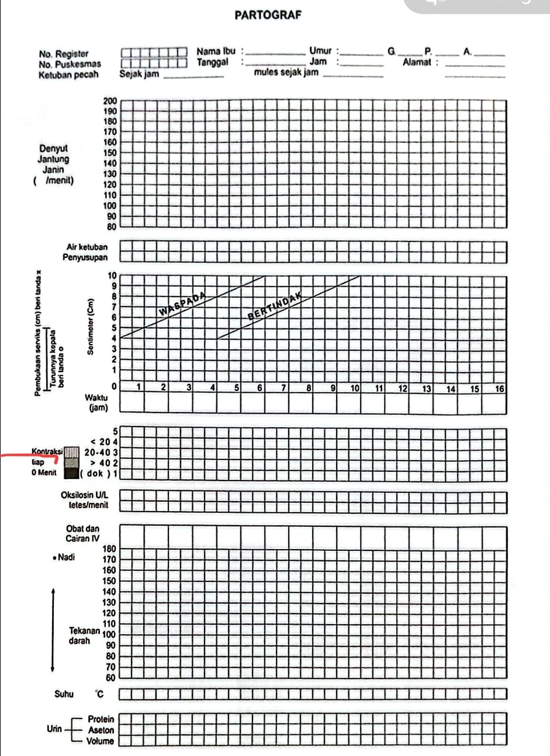

Gambar 2.2 Partograf bagian depan (Sarwono Prawirahardjo 2018)

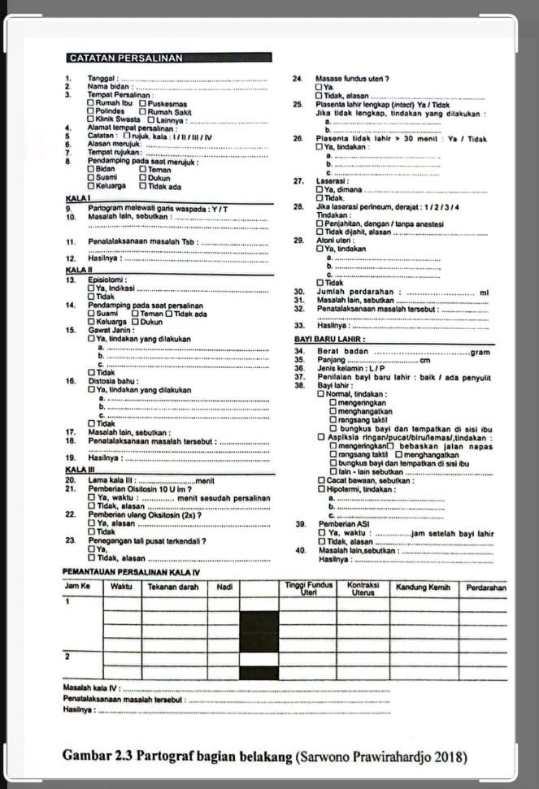

Gambar 2.3 Partograf bagian belakang (Sarwono Prawirahardjo 2018)

2.3 Nifas
2.3.1 Konsep Dasar Nifas
a. Pengertian Nifas
Masa nifas adalah suatu periode dalam minggu-minggu pertama setelah kelahiran. Lamanya antara 4 sampai 6 minggu walaupun merupakan masa yang relatif tidak kompleks dibandingkan dengan kehamilan, nifas ditandai oleh banyak perubahan fisiologis. Beberapa hari perubahan tersebut mungkin hanya sedikit mengganggu ibu walaupun komplikasi serius juga dapat terjadi (Sarwono Prawirahardjo, 2018).
Masa nifas atau puerperium dimulai sejak 1 jam setelah lahirnya plasenta sampai dengan 6 minggu atau 42 hari. Setelah itu, pelayanan pascapersalinan harus terselenggara pada masa itu untuk memenuhi kebutuhan ibu dan bayi, yang meliputi upaya pencegahan, deteksi dini dan pengobatan komplikasi dan penyakit yang mungkin terjadi, serta penyedian pelayanan pemberian ASI, cara menjarangkan kehamilan, imunisasi, dan nutrisi bagi ibu (Sarwono Prawirahardjo, 2018).
b. Fisiologi Masa Nifas
1) Perubahan pada serviks
Setelah persalinan, bentuk serviks agak menyangga seperti corong, berwarna merah kehitaman. Konsistensinya lunak, kadang-kadang terdapat perlukaan-perlukaan kecil. Setelah bayi lahir, tangan masih bisa dimasukkan ke rongga rahim, setelah 2 jam, dapat dilalui oleh 2-3 jari, dan setelah 7 hari, hanya dapat dilalui 1 jari (Rustam Mochtar 2015).
2) Perubahan pada uteru
Uterus secaa berangsur-angsur menjadi kecil (berinvolusi) hingga akhirnya kembali seperti sebelum hamil
Perubahan-perubahan yang terjadi pada uterus adalah sebagai berikut:
a) Involusi uterus
Setelah bayi dilahirkan, uterus yang selama persalinan mengalami kontraksi dar retraksi akan menjadi keras, sehingga dapat menutup pembuluh darah besar yan bermuara pada bekas implantasi plasenta. Pada involusi uteri, jaringan ikat danjaringan otot mengalami proses proteolitik, berangsur-angsur akan mengecil sehingga pada akhir kala nifas besarnya seperti semula dengan berat 30 gr. Dibawah ini adalah tabel tentang proses involusi uteri
Tabel 2.3 Proses Involusi uteri (Rustam Mochtar 2015)

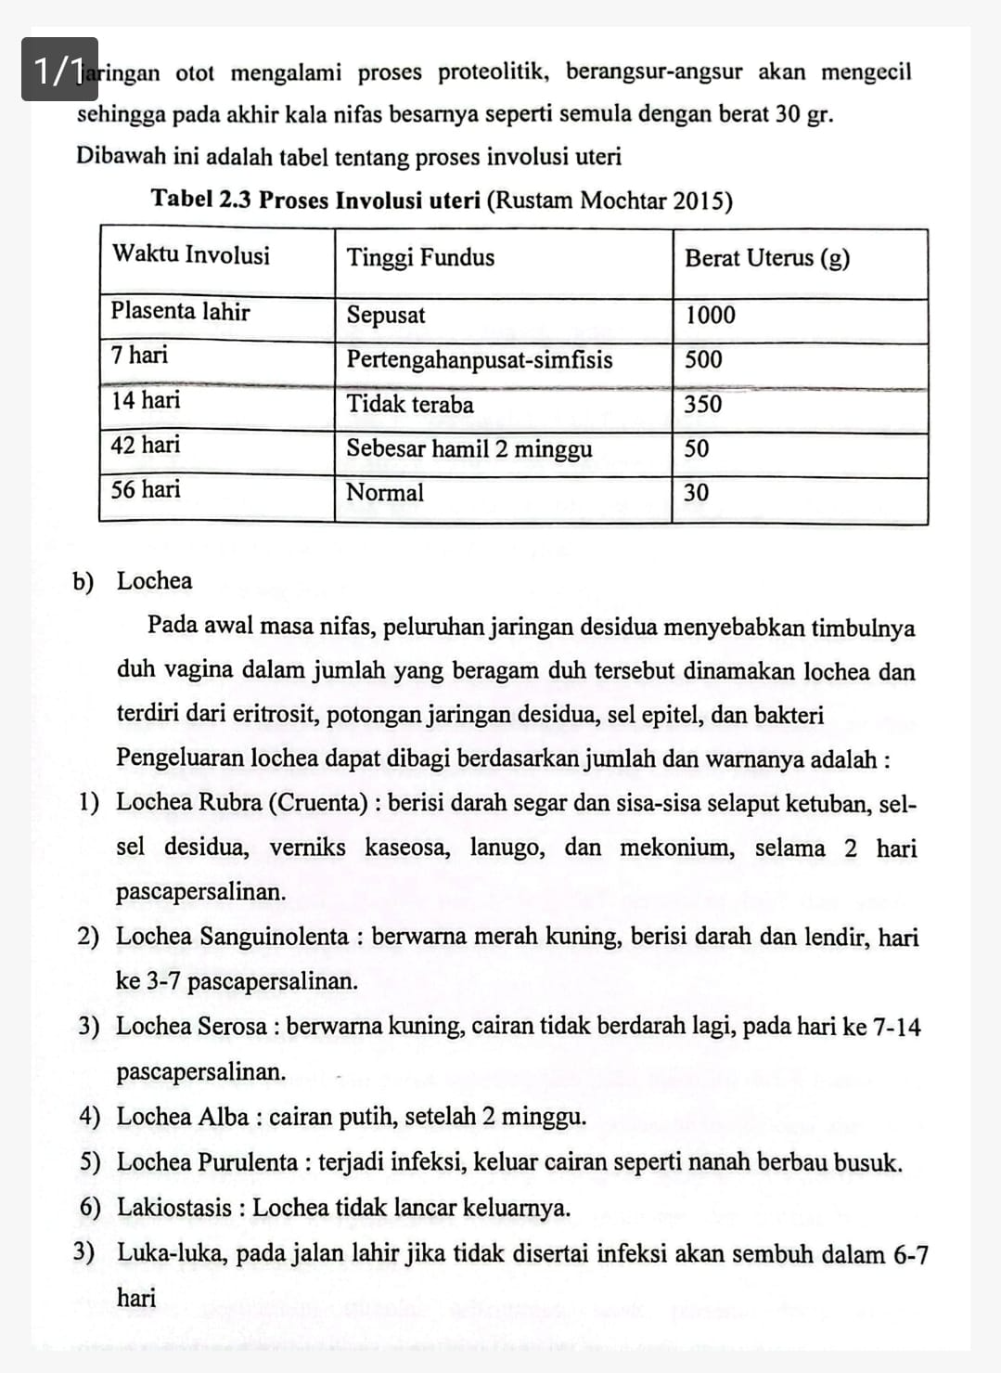

b) Lochea
Pada awal masa nifas, peluruhan jaringan desidua menyebabkan timbulnya duh vagina dalam jumlah yang beragam duh tersebut dinamakan lochea dan terdiri dari eritrosit, potongan jaringan desidua, sel epitel, dan bakteri Pengeluaran lochea dapat dibagi berdasarkan jumlah dan warnanya adalah:
1) Lochea Rubra (Cruenta): berisi darah segar dan sisa-sisa selaput ketuban, sel-sel desidua, verniks kaseosa, lanugo, dan mekonium, selama 2 hari pascapersalinan.
2) Lochea Sanguinolenta: berwarna merah kuning, berisi darah dan lendir, hari ke 3-7 pascapersalinan.
3) Lochea Serosa: berwarna kuning, cairan tidak berdarah lagi, pada hari ke 7-14 pascapersalinan.
4) Lochea Alba: cairan putih, setelah 2 minggu.
5) Lochea Purulenta: terjadi infeksi, keluar cairan seperti nanah berbau busuk.
6) Lakiostasis: Lochea tidak lancar keluarnya.
3) Luka-luka, pada jalan lahir jika tidak disertai infeksi akan sembuh dalam 6-7 hari
4) Bekas implantasi uri: Placental bed mengecil karena kontraksi dan menonjol ke kavum uteri dengan diameter 7,5 cm. Sesudah 2 minggu menjadi 3,5 cm. pada minggu ke enam 2,4 cm, dan akhirnya pulih
c. Proses Adaptasi Psikologis Masa Nifas
Periode masa nifas merupakan waktu dimana ibu mengalami stress pascapersalinan, terutama pada ibu primipara. Periode ini diekspresikan oleh Reva Rubin yang dibagi menjadi 3 bagian, yaitu:
1. Periode "Taking In" Periode ini terjadi 1-2 hari sesudah melahirkan. Pada umumnya ibu masih pasif dan tergantung, perhatiannya tertuju pada kekhawatiran akan tubuhnya, ibu akan mengingat pengalaman melahirkan dan persalinan yang dialami, serta kebutuhan tidur dan nafsu makan meningkat.
2. Periode "Taking Hold" Periode ini berlangsung pada hari ke 2-4 postpartum ibu lebih berkonsentrasi pada kemampuannya dalam menerima tanggung jawaban sepenuhnya terhadap bayi, ibu biasanya agak sensitif sehingga membutuhkan bimbingan dan dorongan perawatan untuk mengatasi kritikan yang dialami ibu.
3. Periode "Letting Go" Periode ini biasanya terjadi setelah ibu dan bayi pulang ke rumah. Ibu mengambil tanggung jawab penuh terhadap perawatan bayi dan segala kebutuhan bayi tergantung padanya. Depresi postpartum umumnya terjadi pada periode ini.

2.3.2 Asuhan Masa Nifas
Asuhan pasca persalinan harus terselenggara pada masa itu untuk memenuhi kebutuhan ibu dan bayi, yang meliputi upaya pencegahan, deteksi dini dan pengobatan komplikasi dan penyakit yang mungkin terjadi, serta penyediaan pelayanan ASI, cara menjarangkan kehamilan, imunisasi dan nutrisi bagi ibu (Sarwono Prawirahardjo, 2018).
Perawatan postpartum dimulai sebenarnya sejak plasenta lahir dengan menghindarkan adanya kemungkinan perdarahan postpartum, dan infeksi. Ada beberapa asuhan pasca persalinan yaitu
a. Mobilisasi
Karena lelah sehabis bersalin, ibu harus istirahat, tidur terlentang selama 8 jam pascapersalinan. Setelah itu, ibu boleh miring ke kanan dan kiri, duduk, atau berjalan tergantung keadaan ibu.
b. Diet
Makanan ibu harus bergizi dan cukup kalori. Sebaiknya makanan yang mengandung protein, banyak cairan, sayur-sayuran, dan buah-buahan.
c. Miks
Hendaknya buang air kecil dilakukan sendiri dan secepatnya. Apabila kandung kemih penuh dan ibu sulit berkemih hendaknya dilakukan katerisasi.
d. Defekasi
Buang air besar hendaknya sudah dilakukan 3-4 hari pascapersalinan.Apabila masih sulit buang air besar atau obstipasi apalagi buang air besar keras, dapat diberikan obat per oral atau per rektal jika masih belum bisa, dilakukan klisma
e. Perawatan payudara
Perawatan payudara dimulai sejak wanita hamil supaya puting susu lemas, tidak keras dan kering sebagai persiapan untuk menyusui bayi. Apabila bayi meninggal laktasi harus dihentikan dengan cara pembalutan mamae sampai tertekan.
f. Laktasi
Apabila bayi sudah mulai menyusu, isapan pada putting susu merupakan rangsangan psikis yang merangsang pengeluaran oksitosin oleh hipofisis yang berguna untuk mempercepat involusi uterus (Rustam Mochtar, 2015).
Pelayanan kesehatan ibu nifas harus dilakukan minimal tiga kali sesuai jadwal yang dianjurkan, yaitu pada 6 jam - 3 hari pasca persalinan, pada hari ke 4 hari ke28 pasca persalinan dan pada hari ke-29 sampai dengan hari ke-42 pasca persalinan (Kemenkes RI, 2018).
1) Asuhan Kunjungan I (6-3 hari postpartum)
1. Mencegah perdarahan masa nifas akibat atonia uteri

2. Mendeteksi dan perawatan penyebab lain perdarahan serta melakukan rujukan bila perdarahan berlanjut
3. Memberikan konseling pada ibu dan keluarga tentang cara mencegah
perdarahan yang disebabkan atonia uteri
4. Pemberian ASI awal
5. Mengajarkan cara mempererat hubungan antara ibu dan bayi baru lahir
6. Menjaga bayi tetap sehat melalui pencegahan hipotermi
7. Setelah bidan melakukan pertolongan persalinan, maka bidan harus menjaga ibu dan bayi untuk 2 jam pertama setelah kelahiran atau sampai keadaan ibu dan bayi baru lahir dalam keadaan baik.
2) Asuhan kunjungan II (4-27 hari postpartum)
1. Memastikan involusi uterus berjalan dengan normal, uterus berkontraksi dengan baik, tinggi fundus uteri di bawah umbilicus, tidak ada perdarahan abnormal.
2. Menilai adanya tanda-tanda demam, infeksi dan perdarahan.
3. Memastikan ibu mendapat istirahat yang cukup.
4. Memastikan ibu mendapat makanan yang bergizi dan cukup cairan.
5. Memastikan ibu menyusui dengan baik dan benar serta tidak ada tanda-tanda kesulitan menyusui
6. Memberikan konseling tentang perawatan bayi baru lahir.
3) Asuhan Kunjungan III (28-42 hari postpartum)
1. Pemeriksaan tekanan darah, nadi, pernafasan dan suhu
2. Pemantauan jumlah darah yang keluar.
3. Pemeriksaan cairan yang keluar dari vagina.
4. Pemeriksaan payudara dan anjuran ASI eksklusif 6 bulan.
5. Pelayanan KB pasca persalinan.
2.4 Bayi Baru Lahir
2.4.1 Konsep Dasar Bayi Baru Lahir
a. Pengertian Bayi Baru Lahir
Bayi baru lahir adalah bayi yang beradaptasi dengan kehidupan diluar kandungan. Segera setelah bayi lahir, kemampuan bayi dalam bertahan hidup bergantung pada kecepatan dan keteraturan perubahan kepernapasan udara. Bayi menangis segera setelah dilahirkan, hal ini menunjukkan adanya pernapasan aktif.

Bayi baru lahir adalah bayi beradaptasi dengan kehidupan diluar kandungan (Cunningham, 2017).
b. Fisiologi Bayi Baru Lahir
Proses adaptasi fisiologi yang dilakukan bayi baru lahir perlu diketahui dengan baik oleh tenaga kesehatan khususnya bidan, yang selalu memberikan pelayanan kesehatan bagi ibu, bayi dan anak. Adaptasi neonatal (bayi baru lahir) adalah proses penyesuaian fungsional neonatus dari kehidupan didalam uterus ke kehidupan diluar uterus.
1) Sistem pernafasan
Penyesuaian paling kritis yang harus dialami bayi baru lahir ialah penyesuaian sistem pernafasan. Paru-paru bayi cukup bulan mengandung sekitar 20 ml cairan/kg.
2) Suhu tubu
Untuk mencegah kehilangan panas pada bayi baru lahir, antara lain mengeringkan bayi secara seksama, menyelimuti bayi dengan selimut atau kain bersih, kering dan hangat, menutup bagian kepala bayi baru lahir, jangan segera menimbang atau memandikan bayi baru lahir, dan menempatkan bayi dilingkungan yang hangat.
Terdapat empat mekanisme hilangnya panas tubuh bayi baru lahir ke lingkungannya:
a. Konduksi
Panas dihantarkan dari tubuh bayi ke benda sekitarnya yang kontak langsung dengan tubuh bayi (pemindahan panas dari tubuh bayi ke objek lain melalui kontak langsung)
b. Konveksi
Panas hilangnya dari tubuh bayi ke udara sekitarnya yang sedang bergerak (jumlah panas yang hilang tergantung kepada kecepatan dan suhu udara).
c. Radiasi
Panas dipancarkan dari bayi baru lahir keluar tubuhnya ke lingkungan yang lebih dingin (pemindahan panas antara 2 objek yang mempunyai suhu berbeda).
d. Evaporasi
Panas hilang melalui proses penguapan tergantung kepada kecepatan dan kelembapan udara (perpindahan panas dengan cara merubah cairan menjadi uap).
3) Sistem ginjal
Pada bayi lahir, hampir semua massa yang teraba di abdomen berasal dari ginjal. Biasanya sejumlah kecil urin terdapat dalam kandung kemih bayi saat lahir, tetapi bayi baru lahir mungkin tidak mengeluarkan urin selama 12 jam sampai 24 jam. Berkemih sering terjadi setelah periode ini biasanya ibu berkemih 6 sampai 10 kali.

4) Sistem pencernaan
Kemampuan bayi baru lahir untuk mencerna karbohidrat, lemak, dan protein diatur oleh beberapa enzim tertentu. Kebanyakan enzim ini telah berfungsi saat bayi baru lahi, kecuali enzim amylase, yang diproduksi oleh kelenjar saliva setelah tiga bulan dan oleh pankreas pada usia sekitar enam bulan. Enzim ini diperlukan untuk mengubah karbohidrat menjadi maltosa. Pengecualian lain ialah lipase. Lipase juga disekresi oleh pankreas dan diperlukan untuk mencerna lemak. Oleh karena itu, bayi baru lahir yang normal mampu mencerna karbohidrat sederhana dan protein, tetapi terdapat dalam mencerna lemak.
5) Sistem Kardiovaskuler
Sistem kardiovaskuler mengalami perubahan yang mencolok setelah bayi lahir. Foramen ovale, duktus arteriosus, dan duktus venosus menutup. Arteri umbilikalis, vena umbilikalis, dan arteri hepatica menjadi ligament
6) Sistem reproduksi
Pada bayi laki-laki, testis turun kedalam skrotum. Terdapat rugae yang melapisi kantong skrotum. Pada bayi perempuan lahir cukup bulan, labia mayora dan labia minora menutupi vestibulum (Cunningham, 2017).
1. Asuhan Bayi Baru Lahir
Asuhan bayi baru lahir adalah asuhan yang diberikan pada bayi segera setelah bayi baru lahir hingga 28 hari. Tujuan asuhan bayi baru lahir adalah untukmemantau perkembangan normal bayi dan deteksi awal adanya penyimpangan dari normal.
Pemeriksaan Bayi Baru Lahir
setelah sesaat bayi baru lahir, periksa bayi secara cermat untuk memeriksa abnormalitas eksternal yang jelas terlihat. Sebuah metode pemantauan respon bayi saat lahir dan 5 menit setelah lahir menggunakan metode APGAR score, yang memantau tanda-tanda vital yaitu upaya pernapasan, frekuensi denyut jantung, warna kulit, tonus otot, dan respon terhadap stimulasi.
1. Nilai 7-10: bayi normal
2. Nilai 4-6 bayi asfiksia sedang
3. Nilai 1-3 bayi asfiksia berat

Tabel 2.4 APGAR SCORE
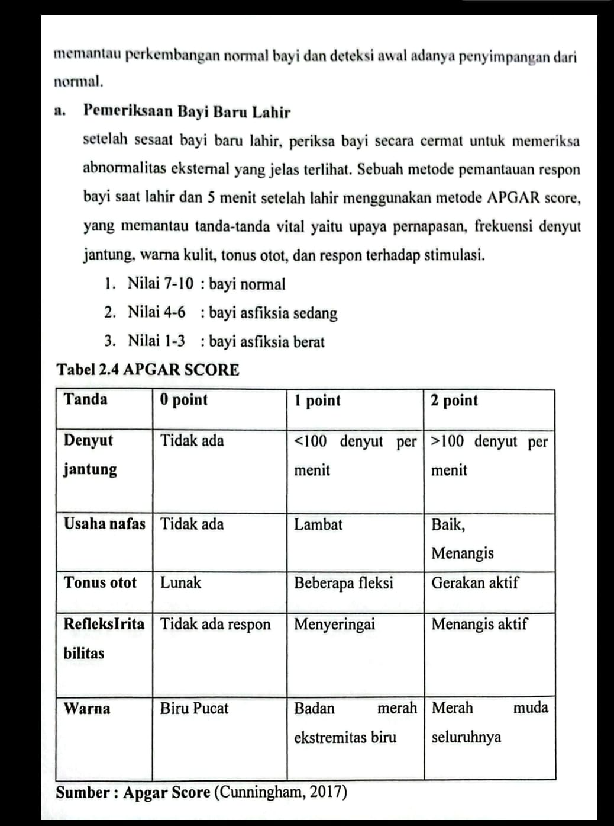
Sumber : Apgar Score (Cunningham, 2017)

Tabel 1 2.5 Jadwal Kunjungan Neonatus
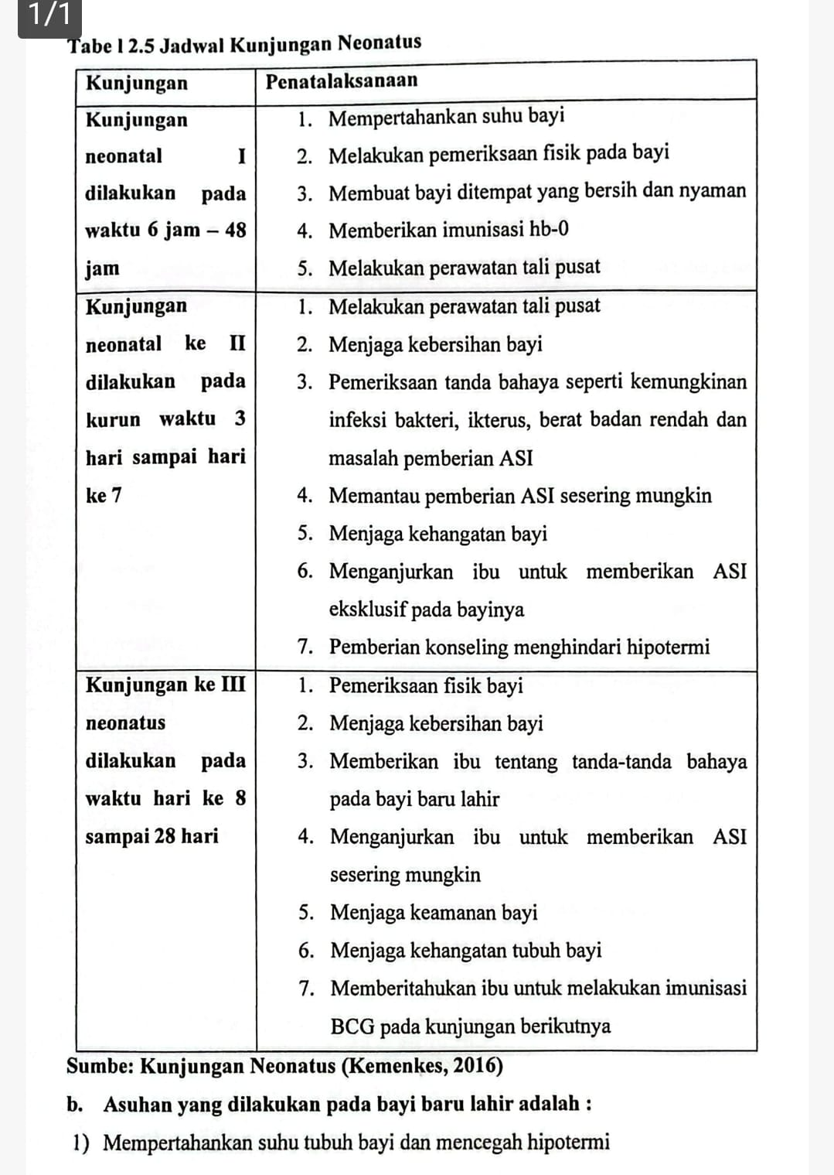

sumber : Kunjungan neonatus (Kemenkes, 2016)
b. Asuhan yang dilakukan pada bayi baru lahir adalah :
1) Mempertahankan suhu tubuh bayi dan mencegah hipotermiMengeringkan tubuh bayi segera setelah lahir. Kondisi bayi baru lahir dengan tubuh basah karena air ketuban atau aliran udara melalui jendela/pintu yang terbuka akan mempercepat terjadinya penguapan yang akan mengakibatkan bayi lebih cepat kehilangan suhu tubuh.
2) Cara memotong tali pusat
a. Menjepit tali pusat dengan klem dengan jarak 3 cm dari pusat, lalu mengurut tali pusat kearah ibu dan memasang klem ke-2 dengan jarak 2 cm dari klem.
b. Memegang tali pusat diantara 2 klem dengan menggunakan tangan kiri (jari tengah melindungi tubuh bayi) lalu memotong tali pusat diantara 2 klem.
c. Mengikat tali pusat dengan jarak ± 1 cm dari umbilikus dengan simpul mati lalu mengikat balik tali pusat dengan simpul mati. Untuk kedua kalinya bungkus dengan kasa stril, lepaskan klem pada tali pusat, lalu memasukan dalam wadah yang berisi larutan klorin 0,5%.
d. Membungkus bayi dengan kain dan memberikannya kepada ibu
3) Inisiasi Menyusu Dini
Manfaat IMD bagi bayi adalah membantu stabilisasi pernafasan, mengendalikan suhu tubuh bayi lebih baik dibandingkan dengan inkubator, menjaga kolonisasi kuman yang aman untuk bayi dan mencegah infeksi nosocomial. Kontak kulit dengan ibu juga membuat bayi lebih tenang sehingga pola tidur bayi lebih. Bagi ibu IMD dapat mengoptimalkan pengeluaran hormon oksitosin, prolaktin, dan secara psikologis dapat menguatkan ikatan batin antara ibu dan bayi (Sarwono Prawirahardjo, 2018).
4) Profilaksis Mata
Konjungtivitis pada bayi baru lahir sering terjadi terumata pada bayi dengan ibu yang menderita penyakit menular seksual seperti gonorhoe dan klamidiasis. Sebagian besar konjungtivitis muncul pada dua minggu pertama setelah kelahiran, pemberian antibiotik profilaksis pada mata terbukti dapat mencegah terjadinya konjungtivitis. Profilaksis mata yang sering digunakan yaitu tetes mata silver nitrat 1%, salep mata eritromisin, dan salep mata tetrasiklin. Ketiga prepat ini efektif untuk mencegah konjungtivitis gonorhoe.Saat ini silver nitrat tetes mata tidak dianjurkan lagi karena sering terjadi efek samping berupa iritasi dan kerusakan mata (Sarwono Prawirahardjo, 2018).
5) Pemberian Vitamin K
Jenis vitamin yang digunakan adalah Vitamin K. diberikan secara intramuscular atau oral, dosis untuk semua bayi baru lahir 1 mg/hari selama tiga hari, bayi beresiko tinggi diberi Vitamin K parental dengan dosis 0,5-1 mg (Sarwono Prawirahardjo, 2018).

6) Imunisasi Dasar
1. BCG
Vaksin BCG merupakan vaksin hidup, diberikan kepada bayi umur kurang dari atau sama dengan 2 bulan. Dosis untuk bayi umur kurang dari 1 tahun adalah 0,05 ml dan anak 0,10 ml. vaksin diberikan melalui suntikan intracutan didaerah insersio mulkulus deltoids kanan. Vaksin dilarutkan dan harus digunakan sebelum lewat 3 jam.
2. Hepatitis
Imunisasi hepatitis B bermanfaat mencegah infeksi Hepatitis B terhadap bayi. Dengan dosis 0,05 ml secara IM, dosis pertama diberikan pada usia 0-7 hari, selanjutnya interval 4 minggu.
3. Polio
Untuk pemberian kekebalan aktif terhadap penyakit poliomyelitis, diberikan secara oral 2 tetes sebanyak 4 kali interval 4 minggu.
4. DPT
Merupakan imunisasi yang digunakan untuk mencegah terjadinya penyakit difteri, pertusi dan tetanus. Pemberian imunisasi ini dilakukan sebanyak 3 kali yaitu pada bayi usia 2 bulan, 4 bulan, dan 6 bulan. Diberikan secara Intramuskular (IM) sebanyak 0,5 ml.
7) Pemberian ASI Eklusif
Air susu ibu (ASI) adalah suatu emulsi lemak dalam larutan protein, laktosa dan garam-garam anorganik yang sekresi oleh kelenjar mammae ibu, yang berguna sebagai makanan bagi bayinya. ASI ekslusif adalah pemberian ASI tanpa makanan dan minuman tambahan lain pada bayi berumur nol sampaienam bulan. Bahkan air putih tidak diberikan dalam tahap ASI ekslusif ini. AST dalam jumlah cukup merupakan makanan terbaik pada bayi dan dapat memenuhi kebutuhan gizi bayi selama 6 bulan pertama. ASI merupakan makanan alamiah yang pertama dan utama bagi bayi sehingga dapat mencapai tumbuh kembang yang optimal (Sarwono Prawirahardjo, 2018).
a. Manfaat Pemberian ASI Eksklusif
pemberian ASI, yaitu:
1. Bayi menunjukan keinginan dan gairah yang kuat untuk bangun secara teratur untuk menyusui.
2. Irama hisapan yang ritmis dan teratur, bagian depan telinga bayi akan terlihat sedikit bergerak dan ibu bisa mendengar bayinya menghisap dan menelan ASI yang diberikan.
3. Berikan ASI selama rata-rata 15-20 menit pada masng-masing payudara setiap menyusui.

4. Berikan ASI setidaknya setiap 1-3 jam selama dua bulan pertama. Disarankan juga untuk membangunkan bayi setiap 2-3 jam untuk memberikan ASI selama beberapa minggu awal. Setelah lebih dari dua bulan bayi akan mampu menghabiskan ASI lebih cepat, maka pemberian ASI dilakukan lebih jarang hingga setiap 3-5 jam dan durasi menyusui menjadi lebih singkat.
5. Bayi ngompol hingga 6-8 kali menandakan masukan cairan yang cukup.
6. Bayi tubuh dengan kecepatan pertumbuhan yang normal, mengalami
peningkatan berat, tinggi badan, dan ukuran lingkar kepala.
7. Memiliki tonus otot yang baik, kulit yang sehat dan warna kulit yang sehat (Rustam Mochtar, 2015)
2.5 Keluarga Berencana
2.5.2 Konsep Dasar Keluarga Berencana
a. Pengertian Keluarga Berencana
Keluarga berencana adalah suatu evolusi alami gaya hidup kontemporer yang berorientasi pada upaya menciptakan kesejahteraan, upaya ini adalah suatu alat yang orangtua gunakan untuk menelusuri pilihan dalam melahirkan anak dan pilihan yang terpenting bagi diri mereka (Manuaba, 2018)
b. Fisiologi Keluarga Berencana
Sebelum menetapkan suatu metode kontrasepsi, individu atau pasangan suami-istri, mula-mula harus memutuskan apakah mereka ingin menerapkan program keluarga berencana. Sejumlah faktor yang dapat mempengaruhi keputusan ini (Manuaba, 2018) antara lain:
1. Faktor Sosial Budaya
Tren saai ini tentang jumlah keluarga, dampak jumlah keluarga terhadap tempat individu, pentingnya memiliki anak laki-laki di masyarakat.
2. Faktor Pekerjaan dan Ekonomi
Kebutuhan untuk mengalokasi sumber-sumber ekonomi untuk pendidikan atau sedang memulai suatu pekerjaan atau bidang usaha, kemampuan ekonomi untuk menyediakan makanan, pakaian, tempat tinggal dan kebutuhan lainnya untuk anak-anak dimasa depan.
3. Faktor Keagamaan
Pembenaran terhadap prinsip-prinsip pembatasan keluarga dan konsep dasar tentang keluarga berencana oleh semua agama.

4. Faktor Hukum
Peniadaan semua hambatan hukum untuk melaksanakan keluarga berencana sejak diberlakukannya undang-undang negara tentang pembatasan penggunaan semua alat kontrasepsi, yang bertujuan mencegah konsepsi.
5. Faktor Fisik
Kondisi-kondisi yang membuat wanita tidak bisa hamil karena alasan kesehatan, usia dan waktu, gaya hidup yang tidak sehat.
6. Faktor Hubungan
Stabilitas hubungan, masa krisis, dan penyesuaian yang panjang denga hadirnya anak.
7. Faktor Psikologis
Kebuthan untuk memiliki anak untuk dicintai dan mencintai orang tuanya, ra takut untuk mengasuh dan membesarkan anak, ancaman terhadap gaya hid yang dijalani jika menjadi orangtua.
8.Status kesehatanSaat ini dan riwayat genetik, adanya keadaan atau kemungkinan munculnya kondisi atau penyakit yang dapat ditularkan kepada bayi, misalnya: HIV, AIDS.
Metode Keluarga Berencana
Salah satu peranan penting bidan adalah untuk meningkatkan jumlah penerimaan dan kulaitas metode KB kepada masyarakat, dalam melakukan pemilihan metode kontrasepsi perlu diperhatikan ketepatan bahwa makin rendah pendidikan masyarakat, semakin efektif metode KB yang dianjurkan yaitu: Kontap. AKDR (Alat Kontrasepsi dalam rahim), AKBK (Alat kontrasepsi bawah kulit), suntik dan pil KB (Manuaba, 2018).

Tabel 2.6 Jenis dan waktu yang tepat untuk menggunakan KB (Manuaba, 2018)
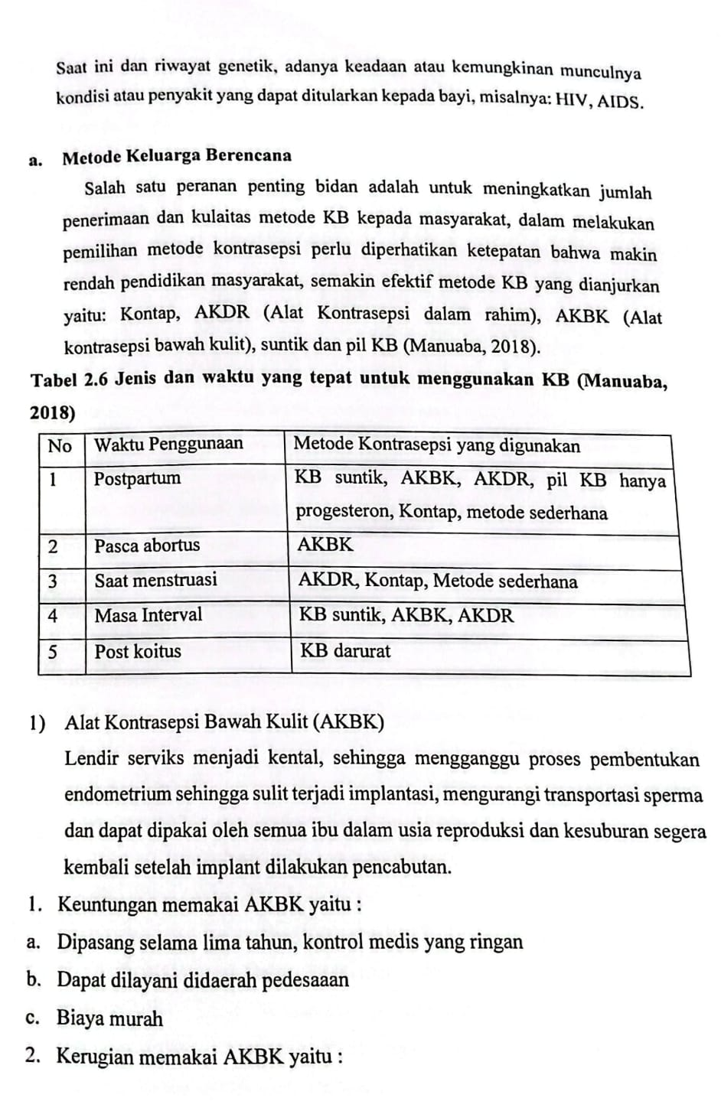
1) Alat Kontrasepsi Bawah Kulit (AKBK)
Lendir serviks menjadi kental, sehingga mengganggu proses pembentukan endometrium sehingga sulit terjadi implantasi, mengurangi transportasi sperma dan dapat dipakai oleh semua ibu dalam usia reproduksi dan kesuburan segera kembali setelah implant dilakukan pencabutan.
1. Keuntungan memakai AKBK yaitu:
a. Dipasang selama lima tahun, kontrol medis yang ringan
b. Dapat dilayani didaerah pedesaaan
c. Biaya murah

2. Kerugian memakai AKBK yaitu:a. Menimbulkan gangguan mentruasi, yaitu tidak mendapat menstruasi dan terjadi perdarahan yang tidak teratur
b. Berat badan bertambah
c. Menimbulkan akne, ketegangan payudara
d. Liang sanggama terasa kering (Manuaba, 2018).
2. Asuhan Keluarga Berencana
Langkah-langkah konseling KB (SATU TUJU), dalam memberikan konseling khususnya bagi calon klien KB yang baru hebdaknya dapat diterapkan dalam enam langkah yang sudah dikenal dengan kata kunci SATU TUJU:
a. SA: Sapa dan salam klien secara terbuka dan sopan. Berikan perhatian sepenuhnya kepada mereka dan berbicara ditempat yang nyaman serta terjamin privasinya, yakinkan klien untuk membangun rasa percaya diri.
b. T: Tanyakan kepada klien informasi tentang dirinya, bantu klien untuk berbicara mengenai pengalaman keluarga berencana dan kesehatan reproduksi, tujuan, kepentingan harapan, serta keadaan kesehatan dan kehidupan keluarganya.
c. U: Uraikan kepada klien mengenai pilihannya dan beritahu apa pilihan reproduksi yang paling mungkin, termasuk beberapa pilihan tentang alat kontrasepsi, bantu klien pada jenis kontrasepsi yang ingin digunakan, serta menjelaskan jenis-jenis kontrasepsi yang ada.
d. TU: Bantulah klien menentukan pilihannya, bantulah klien berfikir mengenai apa yang sesuai dengan keadaan dan kebutuhannya. Doronglah klien untuk menunjukkan keinginannya dan mengajukan pertanyaan, yanyakan juga apakah pasangannya akan memberikan dukungan dengan pilihan tersebut.
e. J: Jelaskan secara lengkap bagaimana menggunakan kontrasepsi pilihannya, setelah klien memilih kontrasepsi jika perlu diperhatikan alat/obat kontrasepsinya tersebut digunakan dan bagaimana cara penggunaannya.
f. U: Perlu dikunjungi ulang. Bicarakanlah dan buatlah perjanjian kapan klien akan kembali untuk melakukan pemeriksaan lanjutan atau permintaar kontrasepsi jika dibutuhkan. Perlu juga selalu mengingatkan klien untul kembali apabila terjadi suatu masalah

